GMS - 415

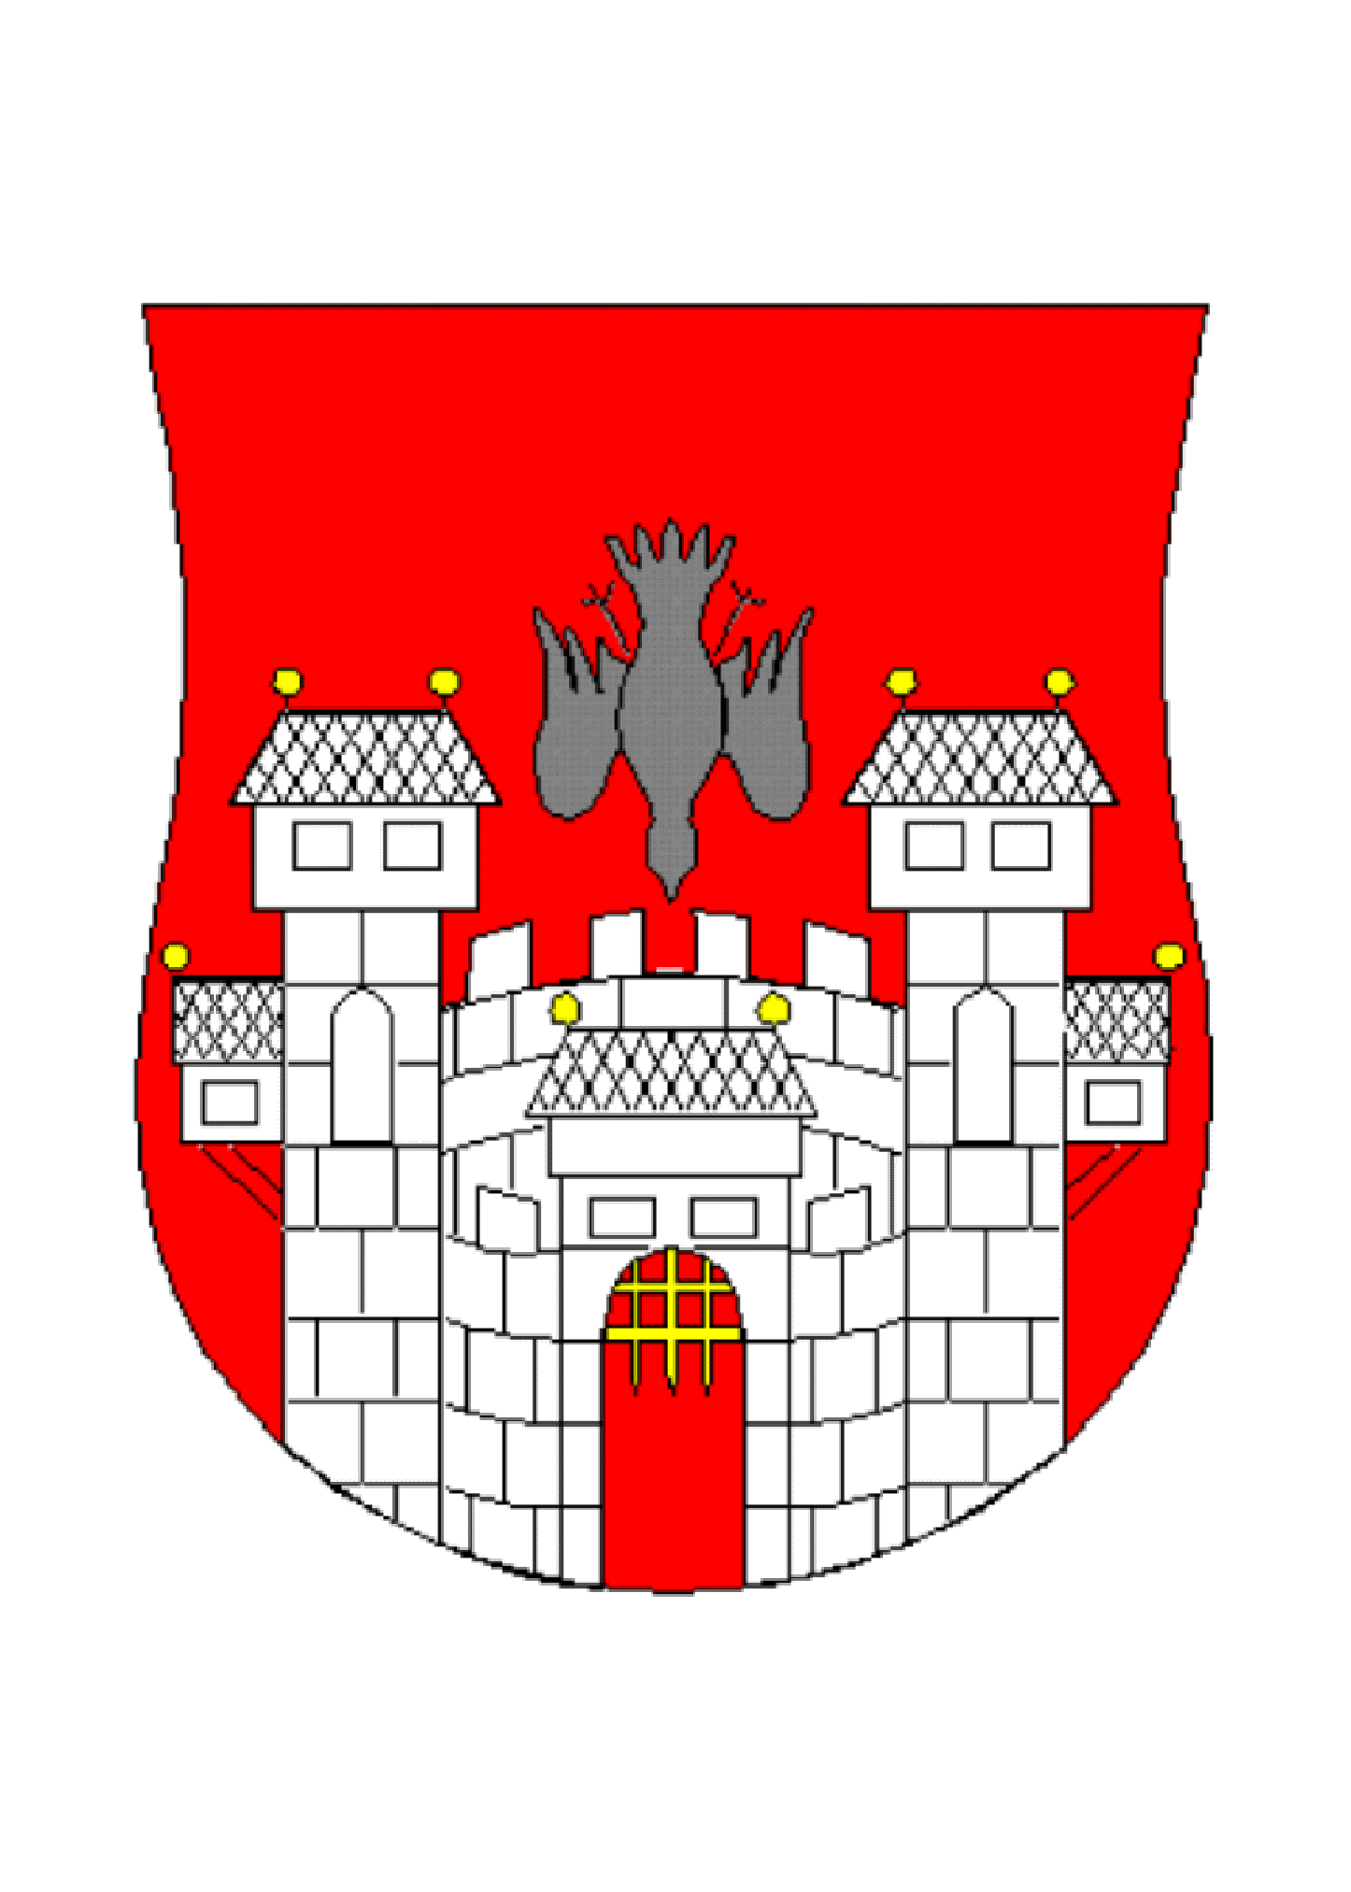  MESTNA OBČINA MARIBOR  ŽUPAN  Ulica heroja Staneta 1, Maribor | 

Številka: 41101-145/2012
Datum: 27.6.2012

MESTNI SVET
MESTNE OBČINE MARIBOR

ZADEVA: PREDLOG ZA OBRAVNAVO NA 19. SEJI MESTNEGA SVETA MESTNE OBČINE MARIBOR

NASLOV GRADIVA: DOKUMENT IDENTIFIKACIJE INVESTICIJSKEGA PROJEKTA
Dozidava k zdravstvenemu domu - objekt za fizikalno in rehabilitacijsko medicino

GRADIVO PRIPRAVIL: Komunaprojekt d.o.o. izdelovalec investicijske dokumentacije,
Zdravstveni dom dr. A. Drolca Maribor in Mestna uprava Mestne občine Maribor

GRADIVO PREDLAGA: Franc KANGLER, župan

POROČEVALEC: Jernej ZAVRŠNIK, direktor Zdravstvenega doma dr. Adolfa Drolca Maribor

PREDLOG SKLEPA:

- Mestni svet Mestne občine Maribor sprejme Dokument identifikacij investicijskega projekta Dozidava k zdravstvenemu domu - objekt za fizikalno in rehabilitacijsko medicino, ki ga je v sodelovanju z Zdravstvenim domom dr. Adolfa Drolca Maribor pripravil Komunaprojekt d.o.o..

- Mestni svet Mestne občine Maribor potrdi v okviru proračunske postavke Investicije in investicijsko vzdrževanje objektov na področju zdravstva odprtje načrta razvojnih programov (NRP 2012 - 2013) za projekt Dozidava k zdravstvenemu domu – objekt za fizikalno in rehabilitacijsko medicino.
Ž U P A N
MESTNE OBČINE MARIBOR
Franc KANGLER

Prilogi:

- DIIP Dozidava k zdravstvenemu domu - objekt za fizikalno in rehabilitacijsko medicino,
- Uvodna obrazložitev Zdravstvenega doma dr. A. Drolca in Urada za vzgojo in izobraževanje, zdravstveno, socialno varstvo in raziskovalno dejavnost

DOKUMENT IDENTIFIKACIJE INVESTICIJSKEGA PROJEKTA
Dozidava k zdravstvenemu domu - objekt za fizikalno in rehabilitacijsko medicino

Uvodna obrazložitev za obravnavo na seji mestnega sveta Mestne občine Maribor

1. UVOD

Mestna občina Maribor je kot ena od ustanoviteljic Zdravstvenega doma dr. Adolfa Drolca v skladu z 8. Členom Zakona o zdravstvenem varstvu in zdravstvenem zavarovanju dolžna zagotavljati prostorske možnosti za izvajanje osnovne zdravstvene dejavnosti na svojem območju.

Občine ustanoviteljice bodo za potrebe Zdravstvenega doma dr. Adolfa Drolca Maribor, natančneje Službe za fizikalno in rehabilitacijsko medicino, omogočile pridobitev novih prostorov.

2. UTEMELJITEV

Obstoječi prostori Službe za fizikalno in rehabilitacijsko medicino so dotrajani in neprimerni za izvajanje sodobne kabinetne dejavnosti, v kateri je pacient obravnavan od začetka od konca. Namen novih prostorov je omogočiti nemoteno delovanje zaposlenih v Službi za fizikalno in rehabilitacijsko medicino Zdravstvenega doma dr. Adolfa Drolca Maribor in predvsem izboljšanje storitev za paciente.

Doseženi bodo naslednji cilji:
- zagotavljanje enakih pogojev za zadovoljevanje skupnih potreb prebivalcev v skladu z razvojnimi cilji države in primarni ravni zdravstvene dejavnosti,
- zagotavljanje kakovostnih storitev, varnosti, dostopnosti in enakih možnosti za zdravljenje vseh prebivalcev občine in ostalih pacientov, ki koristijo storitve Zdravstvenega doma dr. Adolfa Drolca Maribor, natančneje Službe za fizikalno in rehabilitacijsko medicino,
- ureditev prostorskih možnosti za kakovostno izvajanje zdravstvenih storitev,
- povečanje odzivnosti uslužbencev ZDM,
- izboljšanje pogojev dela zaposlenih,
- doseganje višje celovite kakovosti poslovanja in delovanja,
- zagotavljanje permanentnega izpopolnjevanja in izobraževanja uslužbencev.

3. PRORAČUNSKA POSTAVKA, NAČRT RAZVOJNIH PROGRAMOV

V finančnem načrtu Mestne občine Maribor za leto 2012 je na proračunski postavki Investicije in investicijsko vzdrževanje objektov na področju zdravstva opredeljenih 400.000 EUR. V Načrtu razvojnih programov za obdobje 2012 - 2013 je potrebno na novo opredeliti projekt Dozidava k zdravstvenemu domu - objekt za fizikalno in rehabilitacijsko medicino

4. PREDLOG SKLEPA

- Mestni svet Mestne občine Maribor sprejme Dokument identifikacij investicijskega projekta Dozidava k zdravstvenemu domu - objekt za fizikalno in rehabilitacijsko medicino, ki ga je v sodelovanju z zdravstvenim domom dr. Adolfa Drolca Maribor pripravil Komunaprojekt d.o.o..
- Mestni svet Mestne občine Maribor potrdi v okviru proračunske postavke Investicije in investicijsko vzdrževanje objektov na področju zdravstva odprtje načrta razvojnih programov (NRP 2012 - 2013) za projekt Dozidava k zdravstvenemu domu – objekt za fizikalno in rehabilitacijsko medicino.

Brigita GAJZER PLIBERŠEK
Direktorica urada

Obr.: 0401-22
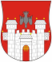  MESTNA OBČINA MARIBOR  MESTNA UPRAVA  Urad za vzgojo in izobraževanje zdravstveno, socialno varstvo in raziskovalno dejavnost | 

Naziv gradiva za obravnavo na Mestnem svetu Mestne občine Maribor:
DOKUMENT IDENTIFIKACIJE INVESTICIJSKEGA PROJEKTA
Dozidava k zdravstvenemu domu - objekt za fizikalno in rehabilitacijsko medicino

Gradivo za obravnavo na seji mestnega sveta pripravil/a:

Urad za vzgojo in izobraževanje, zdravstveno, socialno varstvo in raziskovalno dejavnost  Zdravstveni dom dr. Adolfa Drolca | Lilijana Zorko , vodja sektorja za zdravstveno in socialno varstvo  Jernej Završnik, direktor | ____________________  podpis  ____________________  podpis

Gradivo pregledal:
Urad za vzgojo in izobraževanje, zdravstveno, socialno varstvo in raziskovalno dejavnost | Brigita Gajzer Pliberšek, direktorica Urada | _____________________  podpis
Sekretariat za splošne zadeve | Branka Thaler, direktorica Sekretariata | _____________________  podpis

Gradivo usklajeno s pristojnimi organi:
Gradivo pregledala direktorica MU |  | _______________  datum | _________________________  podpis
Gradivo pregledal podžupan |  | _______________  datum | _________________________  podpis
Gradivo pregledal in odobril župan |  | ________________  datum | _________________________  podpis (kabinet župana)
Gradivo prejela služba mestnega sveta |  | _______________  datum | ________________________  podpis

